  - 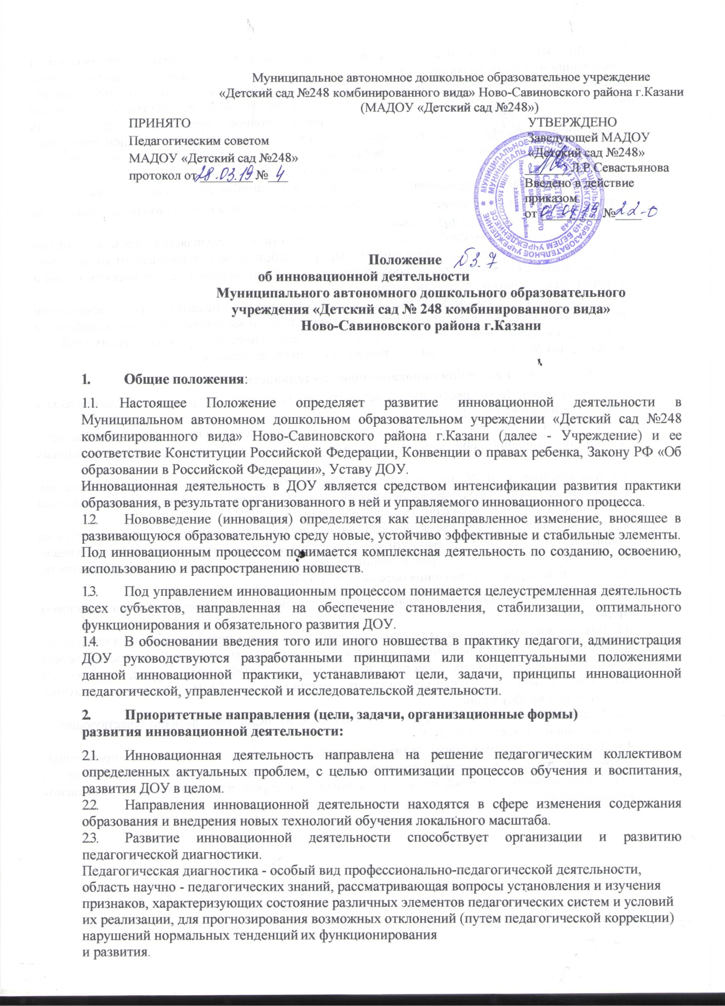Инновационный процесс определяет необходимость стратегического планирования и обоснования инновационных практик, социальным требованиям, кадровому потенциалу, уровню методического обеспечения, что позволяет реально планировать систему мероприятий, корректировать деятельность педагогов, соотносить полученные результаты с исходными условиями, анализировать развитие своей инновационной практики, а прослеживать собственную, индивидуальную траекторию развития. Осмысление индивидуальной траектории развития инновационной практики позволяет определить оптимальный механизм, с помощью которого осуществляется управление инновационной деятельностью.
  - Развивающаяся инновационная деятельность в масштабах ДОУ становится важным

компонентом системы непрерывного профессионального развития педагогов и повышения квалификации педагогических кадров.
  - Эффективность внедрения новшества в практику определяется промежуточными результатами инновационной деятельности, через разработанную педагогическим коллективом систему диагностики результатов, соответствующую первоначальным педагогическим целям и задачам определенного этапа инновации.
  - Проектные, проблемные, творческие объединения и педагогические лаборатории педагогов в рамках реализации инновационной деятельности выполняют функции разработки и реализации нововведений по решению актуальных педагогических и управленческих проблем, а также способствуют консолидации единомышленников, деятельность.

Структура управления инновационной деятельностью:
  - Заведующий ДОУ несет ответственность за поддержку и развитие педагогических инициатив и инновационных практик.
  - Руководитель творческих групп отвечает за тактическое планирование деятельности внутри объединения, обеспечивают условия для активного участия заинтересованных педагогов.
  - Администрация ДОУ на основе педагогической диагностики, анализе информации, проявленных социальных запросов, разрабатывают стратегию развития инновационной деятельности в соответствии с образовательной политикой ДОУ.
  - Оценка адекватности и эффективности инновационной деятельности ДОУ основывается на принципах открытости и доступности и может осуществляться экспертами разных уровней: педагогический коллектив, администрация, представители родительской общественности, представители структур управления образованием и др.

Механизм создания мотивационных условий для субъектов инновационных практик:
  - В целях диссимиляции позитивного педагогического опыта, повышения статуса педагогов - инноваторов в коллективе предоставляется возможность выступлений на методических семинарах, педагогических советах, на заседаниях проблемных групп, публикаций исследовательских и научно-практических материалов в СМИ, материалах научно-практических конференций.
  - Администрация ДОУ поощряет (по возможности) педагогов, активно участвующих в инновационной деятельности ДОУ.
  - Педагогам, принимающим активное участие в работе конференций, проблемных творческих групп, заседаниях методических семинаров предоставляются направление на различные проблемные конференции и семинары, и курсы переподготовки и повышения квалификации.

